实验手册4：Mapreduce编程实践

实验环境
linux虚拟机或云主机
jdk8.0
hadoop3.x
shell远程链接工具
idea
maven

实验目的
1.掌握mapreduce的编程环境搭建
2.掌握mapreduce编码流程与任务执行

背景知识：

Map阶段

1. 任务分配
- JobTracker/YARN ResourceManager：作业提交后，JobTracker或YARN ResourceManager接收作业请求，并将作业分解成多个Map任务。
- TaskTracker/YARN NodeManager：JobTracker/YARN ResourceManager将Map任务分配给集群中的TaskTracker/YARN NodeManager执行。

2. Mapper任务启动
- 任务启动：TaskTracker/YARN NodeManager接收到任务后，启动一个新的Java虚拟机（JVM）实例来运行Mapper任务。
- 配置加载：Mapper任务加载必要的配置信息，如输入路径、输出路径、输入格式等。

3. 输入数据获取
- Split读取：Mapper通过InputSplit获取输入数据。对于WordCount任务，通常使用TextInputFormat作为输入格式。
- 输入格式化：TextInputFormat将输入文件分割成多个逻辑上的split（每个split通常对应文件的一部分）。每个split包含一组键值对，键是文件的起始偏移量，值是文件中的内容。
- 读取数据：Mapper读取指定split的内容，并将其转换为键值对形式。对于WordCount任务，键是文件的起始偏移量，值是文件中的文本行。

4. 数据处理
- 文本行处理：Mapper逐行读取输入数据，并对每一行进行处理。
- 单词分割：Mapper将每一行文本分割成单词。这通常通过正则表达式实现，去除标点符号和其他非字母字符。
- 生成键值对：对于每个单词，Mapper生成一个键值对<word, 1>，表示单词及其出现次数为1。

5. 写入本地磁盘
- 缓存与溢写：Mapper将生成的键值对暂存到内存缓冲区中。当缓冲区达到一定阈值时，数据会溢写到本地磁盘上的临时文件中。
- 分区：溢写前，键值对会根据Reducer的数量进行分区。通常使用Partitioner类来实现，根据键的哈希值模Reducer的数量来确定键值对所属的Reducer。
- 排序与合并：溢写到磁盘上的数据会进行排序，确保相同键的值相邻。如果有多个溢写文件，它们会被合并成一个或几个较大的文件。
- 压缩：溢写的数据可能会被压缩，以节省存储空间和传输带宽。

6. 数据持久化
- 最终输出：排序和合并后的数据会被写入到本地磁盘上的一个或几个文件中，等待Shuffle阶段传输给Reducer。

7. 数据传输准备
- 数据传输：虽然真正的数据传输是在Shuffle阶段进行的，但Mapper会准备好要传输的数据。这些数据通常是以键值对的形式存储在本地磁盘上，每个Reducer对应一个文件或文件的一部分。

具体示例
假设我们有以下输入文本：
Hello world
This is a test
Hello again
Mapper处理的详细步骤如下：
- 读取输入split：
  - Mapper读取split，键值对为：
  - (0, "Hello world\n")
(12, "This is a test\n")
(26, "Hello again")
- 处理每一行：
  - 第一行："Hello world"
    - 分割单词：["Hello", "world"]
    - 生成键值对：<Hello, 1>, <world, 1>
  - 第二行："This is a test"
    - 分割单词：["This", "is", "a", "test"]
    - 生成键值对：<This, 1>, <is, 1>, <a, 1>, <test, 1>
  - 第三行："Hello again"
    - 分割单词：["Hello", "again"]
    - 生成键值对：<Hello, 1>, <again, 1>
- 写入本地磁盘：
  - 键值对暂存到内存缓冲区：
  - <Hello, 1>
<world, 1>
<This, 1>
<is, 1>
<a, 1>
<test, 1>
<Hello, 1>
<again, 1>
  - 缓冲区满后，溢写到本地磁盘，并进行排序和合并：
  - <Hello, 1>
<Hello, 1>
<world, 1>
<This, 1>
<is, 1>
<a, 1>
<test, 1>
<again, 1>
通过上述步骤，Mapper将输入文件中的每一行文本分割成单词，并生成相应的键值对。这些键值对随后会被排序、合并，并存储在本地磁盘上，等待Shuffle阶段传输给Reducer进行进一步处理。

Shuffle阶段
好的，接下来我们将详细描述WordCount任务中的Shuffle阶段。Shuffle阶段是连接Mapper和Reducer的关键环节，它负责将Mapper产生的中间结果传输给Reducer，并在此过程中进行排序和分区。以下是Shuffle阶段的详细流程：

1. Mapper端的Shuffle

1.1 缓存与溢写
- 缓存：Mapper在处理完输入数据后，会将生成的键值对（如<word, 1>）暂存到内存中的缓冲区。
- 溢写：当内存缓冲区达到一定阈值（例如80%满）时，数据会被写入到本地磁盘上的临时文件中。这个过程称为溢写（spill）。

1.2 分区
- 分区器：在溢写之前，数据会通过分区器（Partitioner）进行分区。分区器根据键的哈希值模Reducer的数量来确定键值对应该发送到哪个Reducer。
  - 例如，如果共有3个Reducer，键<Hello, 1>的哈希值模3可能是2，那么这个键值对就会发送给Reducer 2。

1.3 排序与合并
- 排序：溢写到磁盘的文件会被排序，确保具有相同键的键值对相邻。
- 合并：如果有多个溢写文件，它们会被合并成一个大的文件。合并的过程中也会进行排序，以确保相同键的键值对相邻。

1.4 编码与压缩
- 编码：排序和合并后的数据会被编码，以便在网络上传输。编码格式通常包括序列化（如Writables）。
- 压缩：为了节省带宽，数据可能会被压缩。Hadoop支持多种压缩算法，如Gzip、BZip2、Snappy等。

2. 数据传输

2.1 数据复制
- 数据复制：Mapper溢写到本地磁盘上的文件会被复制到Reducer所在的节点。这个过程是通过网络传输完成的。
- 心跳机制：TaskTracker/YARN NodeManager定期向JobTracker/YARN ResourceManager报告状态，以确保任务正常运行。如果某个Mapper任务失败，JobTracker/YARN ResourceManager会重新调度任务。

2.2 数据拉取
- 拉取模型：在Hadoop中，Reducer通常采用“拉取”模型来获取数据。即Reducer主动从Mapper所在的节点请求数据，而不是由Mapper直接推送数据。
- 多路复用：Reducer会并发地从多个Mapper节点拉取数据，以提高效率。

3. Reducer端的Shuffle

3.1 数据接收
- 接收数据：Reducer从各个Mapper节点接收数据，并将数据写入到本地磁盘上。
- 合并与排序：Reducer接收到的数据会被合并，并进行排序，以确保具有相同键的键值对相邻。这是因为Reducer需要对相同键的所有值进行汇总。

3.2 缓存与溢写
- 缓存：Reducer将接收到的数据暂存到内存中。
- 溢写：当内存缓冲区达到一定阈值时，数据会被溢写到本地磁盘上。

3.3 缓存与合并
- 缓存与合并：Reducer会不断接收数据并进行合并，直到所有数据都接收完毕。

具体示例
假设我们有三个Mapper任务和三个Reducer任务，Mapper产生的键值对如下：
- Mapper 1：
- <Hello, 1>
<world, 1>
<This, 1>
- Mapper 2：
- <Hello, 1>
<is, 1>
<a, 1>
<test, 1>
- Mapper 3：
- <Hello, 1>
<again, 1>
<More, 1>
<text, 1>
<here, 1>

分区与排序
假设我们有三个Reducer，分区后的结果如下：
- Mapper 1：
- <Hello, 1> -> R0
<world, 1> -> R1
<This, 1> -> R2
- Mapper 2：
- <Hello, 1> -> R0
<is, 1> -> R1
<a, 1> -> R2
<test, 1> -> R0
- Mapper 3：
- <Hello, 1> -> R0
<again, 1> -> R1
<More, 1> -> R2
<text, 1> -> R0
<here, 1> -> R1

数据传输与接收
- Reducer 0：
- <Hello, 1>
<Hello, 1>
<Hello, 1>
<test, 1>
<text, 1>
  - 接收来自Mapper 1、Mapper 2和Mapper 3的数据，并进行排序和合并。
- Reducer 1：
- <world, 1>
<is, 1>
<again, 1>
<here, 1>
  - 接收来自Mapper 1、Mapper 2和Mapper 3的数据，并进行排序和合并。
- Reducer 2：
- <This, 1>
<a, 1>
<More, 1>
  - 接收来自Mapper 1和Mapper 2的数据，并进行排序和合并。

小结
Shuffle阶段是MapReduce模型中非常关键的部分，它负责将Mapper产生的中间结果传输给Reducer，并在此过程中进行排序和分区。具体步骤如下：
- Mapper端：
  - 数据缓存与溢写。
  - 分区、排序与合并。
  - 编码与压缩。
- 数据传输：
  - 数据复制与拉取。
- Reducer端：
  - 数据接收、排序与合并。
  - 缓存与溢写。
好的，让我们继续详细描述WordCount任务在Reduce阶段的具体流程。Reduce阶段负责汇总来自多个Mapper的中间结果，并生成最终的输出结果。以下是Reduce阶段的详细步骤：

Reduce阶段

1. Reducer任务启动
- 任务分配：JobTracker/YARN ResourceManager将Reduce任务分配给集群中的TaskTracker/YARN NodeManager执行。
- 任务启动：TaskTracker/YARN NodeManager接收到任务后，启动一个新的Java虚拟机（JVM）实例来运行Reducer任务。
- 配置加载：Reducer任务加载必要的配置信息，如输入路径、输出路径、输入格式等。

2. 数据接收与排序
- 数据接收：Reducer从各个Mapper节点接收已排序的键值对。
  - 拉取模型：Reducer主动从Mapper节点拉取数据。
  - 数据接收：Reducer将接收到的数据写入到本地磁盘上的临时文件中。
- 合并与排序：Reducer接收到的数据会被合并，并进行排序，以确保具有相同键的键值对相邻。
  - 合并机制：多个文件被合并成一个大的文件。
  - 排序机制：通过比较键的字典顺序来排序。

3. 数据处理
- 读取排序后的数据：Reducer读取排序后的键值对，并处理这些键值对。
  - 键值对格式：排序后的数据格式为<word, [1, 1, ...]>，其中[1, 1, ...]是所有带有相同单词的计数值。
- 汇总计数：Reducer对相同键的所有值进行汇总，并生成新的键值对<word, count>。
  - 示例：对于键<Hello, [1, 1, 1]>，Reducer会生成<Hello, 3>。

4. 写入本地磁盘
- 写入临时文件：Reducer将处理后的键值对写入到本地磁盘上的临时文件中。
  - 临时文件：这些文件通常包含排序后的键值对。

5. 数据输出
- 最终输出：Reducer将处理后的键值对通过OutputFormat类输出到HDFS中。
  - 输出格式：通常使用TextOutputFormat，它将Reducer输出的键值对写入到文件中。

具体示例
假设我们有三个Reducer任务，经过Shuffle阶段后的键值对如下：
- Reducer 0：
- <Hello, [1, 1, 1]>
<test, [1]>
<text, [1]>
- Reducer 1：
- <again, [1]>
<here, [1]>
<is, [1]>
<world, [1]>
- Reducer 2：
- <a, [1]>
<More, [1]>
<This, [1]>

处理数据
- Reducer 0：
- <Hello, [1, 1, 1]> -> <Hello, 3>
<test, [1]> -> <test, 1>
<text, [1]> -> <text, 1>
- Reducer 1：
- <again, [1]> -> <again, 1>
<here, [1]> -> <here, 1>
<is, [1]> -> <is, 1>
<world, [1]> -> <world, 1>
- Reducer 2：
- <a, [1]> -> <a, 1>
<More, [1]> -> <More, 1>
<This, [1]> -> <This, 1>

写入本地磁盘
Reducer将处理后的键值对写入到本地磁盘上的临时文件中。

数据输出
Reducer将处理后的键值对输出到HDFS中指定的输出目录。

输出文件
假设三个Reducer的输出文件分别为part-r-00000、part-r-00001、part-r-00002，内容分别为：
- part-r-00000：
- Hello 3
test 1
text 1
- part-r-00001：
- again 1
here 1
is 1
world 1
- part-r-00002：
- a 1
More 1
This 1

合并输出文件（可选）
如果需要将多个Reducer的输出文件合并为一个文件，可以使用以下命令：
hadoop fs -getmerge /output /local/output/mergedfile
这条命令会将/output目录下的所有输出文件合并成一个名为mergedfile的文件，并下载到本地的/local/output/目录下。

总结
Reduce阶段的主要步骤如下：
- Reducer任务启动：
  - 任务分配与启动。
  - 加载配置信息。
- 数据接收与排序：
  - 从各个Mapper节点接收已排序的键值对。
  - 合并与排序数据。
- 数据处理：
  - 读取排序后的键值对。
  - 汇总结数，并生成新的键值对。
- 写入本地磁盘：
  - 将处理后的键值对写入到本地磁盘上的临时文件中。
- 数据输出：
  - 将处理后的键值对输出到HDFS中指定的输出目录。

EX：执行官网案例

1.准备测试文件
当前目录下创建word.txt文件并写入以下内容
Hello world
This is a test
Hello again

2.hdfs服务器准备输入目录和输出目录，将上述文件上传到输入目录中
hadoop@hadoop101:/usr/local/develop/hadoop-3.1.3$ hadoop fs -mkdir /input
hadoop@hadoop101:/usr/local/develop/hadoop-3.1.3$ hadoop fs -mkdir /output
hadoop@hadoop101:/usr/local/develop/hadoop-3.1.3$ hadoop fs -copyFromLocal ./test/word.txt /input/

3.执行wordcount案例
注意输出目录不能存在【/output/count】
hadoop@hadoop101:/usr/local/develop/hadoop-3.1.3$ hadoop jar ./share/hadoop/mapreduce/hadoop-mapreduce-examples-3.1.3.jar wordcount /input /output/count

4.浏览器查看执行结果
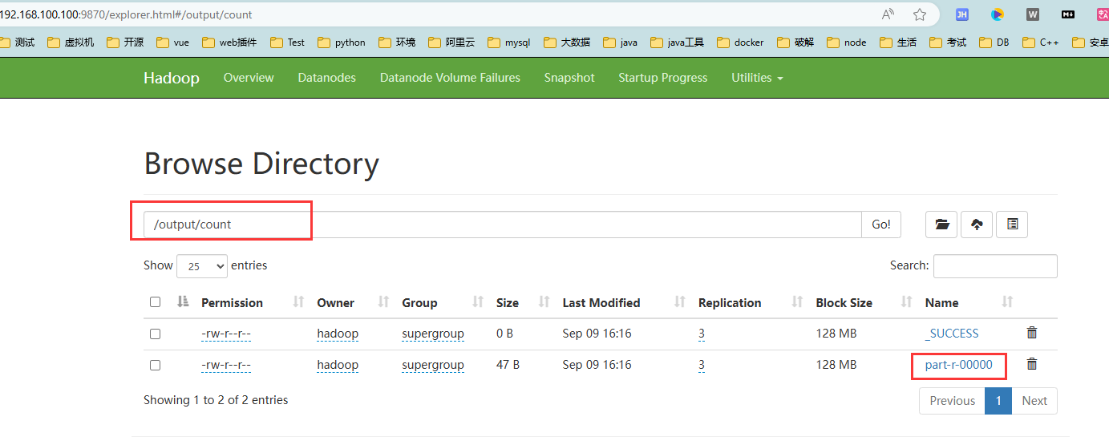
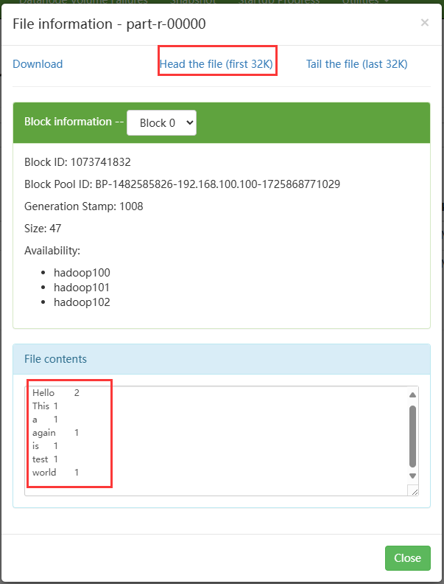

实验步骤

1.本地hadoop环境准备
解压hadoop3.1压缩包，将bin目录配置到环境变量
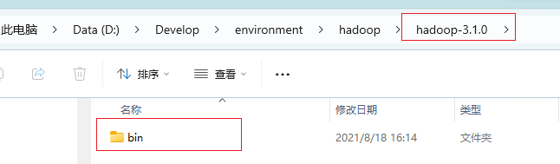
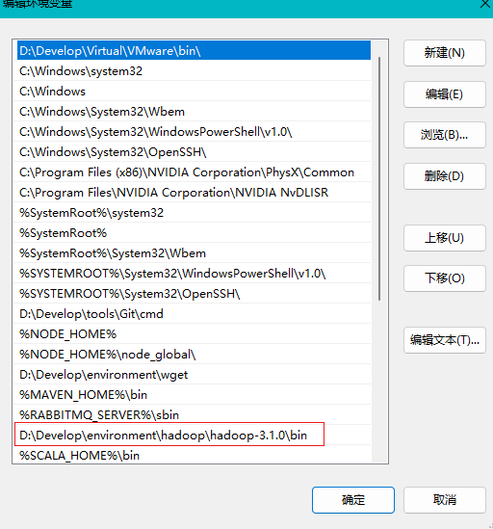

2代码编写

2.1代码结构
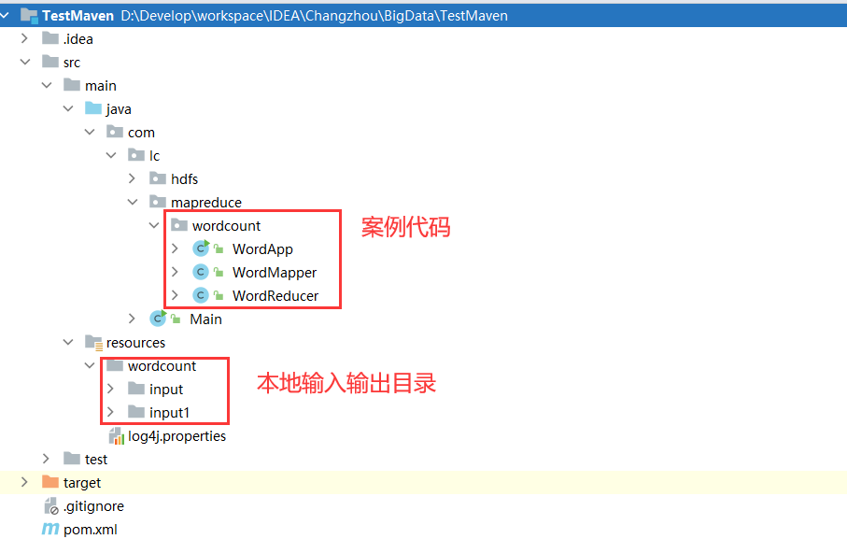

2.2具体代码内容
WordMapper.java
import org.apache.hadoop.io.IntWritable;
import org.apache.hadoop.io.LongWritable;
import org.apache.hadoop.io.Text;
import org.apache.hadoop.mapreduce.Mapper;
import java.io.IOException;
/**
* Map阶段 从TextInputFormat阶段获取的输入数据信息
* 接收的数据格式 (0, "Hello world\n") long > LongWritable string > Text
* 输出的数据格式 <Hello, 1>, <world, 1> string int IntWritable
*
* *泛型 List<String>
* *序列化 数据对象到字节 字节数据到对象
*
*
* WordMapper
* @Author Lc (572449003@qq.com)
* @Version v1.0.0
* @Date 2024/9/13
*/
public class WordMapper extends Mapper<LongWritable, Text,Text, IntWritable> {
/**
*
* @param key 输入数据的key
* @param value 输入数据的value
* @param context 任务的上下文
* @throws IOException
* @throws InterruptedException
*/
@Override
protected void map(LongWritable key, Text value, Mapper<LongWritable, Text, Text, IntWritable>.Context context) throws IOException, InterruptedException {
// value中的文本 Hello world
String[] arrs = value.toString().split(" "); //["hello","world"]
// <Hello, 1>
for( String word : arrs ){
context.write(new Text(word),new IntWritable(1));
}
}
}
WordReducer.java
import org.apache.hadoop.io.IntWritable;
import org.apache.hadoop.io.Text;
import org.apache.hadoop.mapreduce.Reducer;
import java.io.IOException;
/**
* WordReducer
* 1.解决泛型
* 输入数据格式 <Hello, [1, 1, 1]> Text IntWritable
* 输出数据格式 <Hello, 3> Text IntWritable
* @Author Lc (572449003@qq.com)
* @Version v1.0.0
* @Date 2024/9/13
*/
public class WordReducer extends Reducer<Text, IntWritable, Text,IntWritable> {
/**
*
* @param key 输入数据的key Hello
* @param values Iterable java集合类的接口 标识当前对象是一个集合 [1, 1, 1]
* @param context 上下文 承载整个数据解析过程中的数据容器
* @throws IOException
* @throws InterruptedException
*/
@Override
protected void reduce(Text key, Iterable<IntWritable> values, Reducer<Text, IntWritable, Text, IntWritable>.Context context) throws IOException, InterruptedException {
//统计value的值
int sum = 0 ;
for(IntWritable val : values){
sum += val.get();
}
//写入数据到上下文 key没有变
context.write(key, new IntWritable(sum));
}
}
WordApp.java 注意path路径，右键辅助绝对路径地址
package com.lc.mapreduce.wordcount;
import org.apache.hadoop.fs.Path;
import org.apache.hadoop.io.IntWritable;
import org.apache.hadoop.io.Text;
import org.apache.hadoop.mapreduce.Job;
import org.apache.hadoop.mapreduce.lib.input.FileInputFormat;
import org.apache.hadoop.mapreduce.lib.output.FileOutputFormat;
import java.io.IOException;
/**
* WordApp
* @Author Lc (572449003@qq.com)
* @Version v1.0.0
* @Date 2024/9/13
*/public class WordApp {
public static void main(String[] args) throws IOException, InterruptedException, ClassNotFoundException {
//创建任务 默认创建new Configuration() 作为job任务实例化的参数
Job job = Job.getInstance();
//给任务设置map和reduce执行的类
job.setJarByClass(WordApp.class);
job.setMapperClass(WordMapper.class);
job.setReducerClass(WordReducer.class);
//设置map阶段的输出数据类型
//设置reduce阶段数据的输出类型
job.setMapOutputKeyClass(Text.class);
job.setMapOutputValueClass(IntWritable.class);
job.setOutputKeyClass(Text.class);
job.setOutputValueClass(IntWritable.class);
//设置进行执行任务的输入文件目录
//设置进行执行任务的输出文件目录
FileInputFormat.setInputPaths(job,new Path("D:\\Develop\\workspace\\IDEA\\Changzhou\\BigData\\TestMaven\\src\\main\\resources\\wordcount\\input\\JaneEyre.txt"));
FileOutputFormat.setOutputPath(job,new Path("D:\\Develop\\workspace\\IDEA\\Changzhou\\BigData\\TestMaven\\src\\main\\resources\\wordcount\\output"));
//启动任务
boolean b = job.waitForCompletion(true);
//打印执行结果标识
System.out.println("执行结束："+b);
}
}

2.3查看执行结果
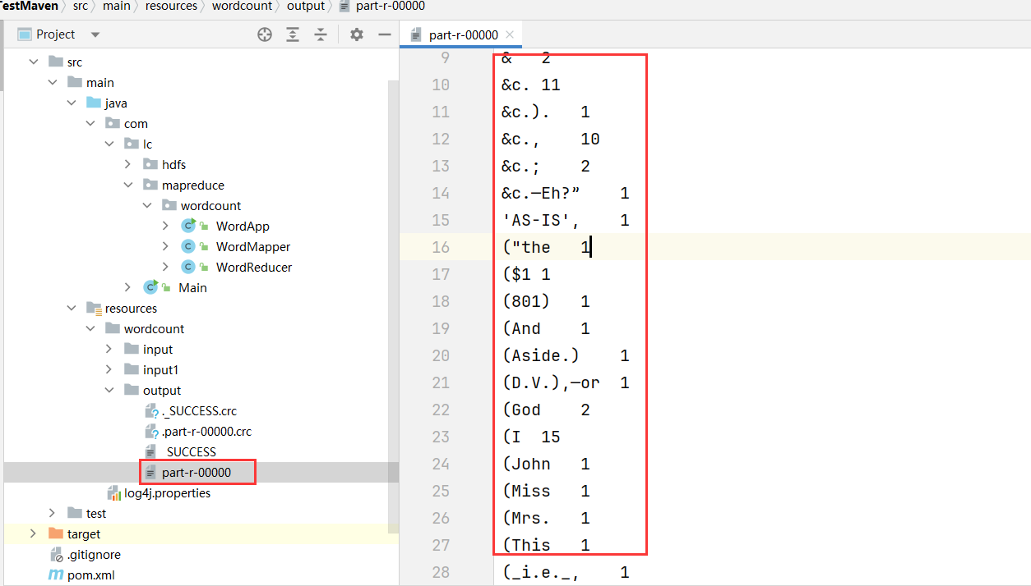

3处理小说中的特殊字符
修改map阶段的数据处理代码，添加正则表达式过滤源字符
[^a-zA-Z0-9\s]
^ ： 取反
\s : 匹配空格
a-zA-Z0-9： 匹配大小写字母和数字0-9
@Override
protected void map(LongWritable key, Text value, Mapper<LongWritable, Text, Text, IntWritable>.Context context) throws IOException, InterruptedException {
// value中的文本 Hello world // 替换所有的非字母数字元素
String lineText = value.toString().replaceAll("[^a-zA-Z0-9\\s]","");
String[] arrs = lineText.split(" "); //["hello","world"]
// <Hello, 1>
for( String word : arrs ){
context.write(new Text(word),new IntWritable(1));
}
}

4.分数排序案例
场景：提供成绩表格式如下，希望经过吗mapreduce计算之后得到按照总分降序的表格数据，语文作为第二排序，数学第三，英语第四排序
成绩表.txt
张三 100 99 88
张三 100 99 88
张三 100 99 88
张三 100 99 88
张三 100 99 88
张三 100 99 88
输出格式如下
张三 100 99 88 287
李四 88 88 88 264

wordcount默认排序

map的输出<text,Intwritable> reduce<text,intwritable>

Text 可以排序也能被序列化的类型

自定义可以排序和比较的类 WritableComparable【接口】
public class ScoreBean implements WritableComparable {
/**
* 定义分数的属性，属性私有化private
*/
private Integer sumScore;
private Integer chinese;
private Integer math;
private Integer english;
/**
* get和set方法，public修饰，公有化访问
* @return
*/
public Integer getSumScore() {
return sumScore;
}
public void setSumScore(Integer sumScore) {
this.sumScore = sumScore;
}
public Integer getChinese() {
return chinese;
}
public void setChinese(Integer chinese) {
this.chinese = chinese;
}
public Integer getMath() {
return math;
}
public void setMath(Integer math) {
this.math = math;
}
public Integer getEnglish() {
return english;
}
public void setEnglish(Integer english) {
this.english = english;
}
/**
* toString方法，调用打印时看到的对象的内容，写入到文本的内容
*/
@Override
public String toString() {
return sumScore +"\t" + chinese +"\t" + math +"\t" + english;
}
/**
* 构造方法：类对象初始化时默认调用的方法
*/
public ScoreBean() {
}
public ScoreBean( Integer sumScore, Integer chinese, Integer math, Integer english) {
this.sumScore = sumScore;
this.chinese = chinese;
this.math = math;
this.english = english;
}
/**
* 写入数据的具体实现
* @param out 写入数据
* @throws IOException
*/
@Override
public void write(DataOutput out) throws IOException {
out.writeInt(chinese);
out.writeInt(math);
out.writeInt(english);
out.writeInt(sumScore);
}
/**
* 读取数据的具体实现
* @param in <code>DataInput</code> to deseriablize this object from.
* @throws IOException
*/
@Override
public void readFields(DataInput in) throws IOException {
this.chinese = in.readInt();
this.math = in.readInt();
this.english = in.readInt();
this.sumScore = in.readInt();
}
/**
* 比较规则的定义 先比总分 ，语文 数学 英语
* @param o the object to be compared.
* @return
*/
@Override
public int compareTo(Object o) {
ScoreBean other = (ScoreBean) o;
if (!other.sumScore.equals(this.sumScore)) {
return other.sumScore - this.sumScore;
}else if(this.chinese.equals(other.chinese)){
return other.chinese - this.chinese;
}
return 0;
}
}
TextInputFormat 默认读取文件的对象
(0 ""Aaron Adams" "81" "67" "88"")

Map阶段
key [ "81" "67" "88" "SumScore"] value [Aaron Adams]
public class ScoreMap extends Mapper<LongWritable, Text,ScoreBean,Text> {
@Override
protected void map(LongWritable key, Text value, Mapper<LongWritable, Text, ScoreBean, Text>.Context context) throws IOException, InterruptedException {
//去除引号
String strLine = value.toString().replaceAll("\"","");
//按照空格或者制表符进行切分 给定为文档中需要按照制表符进行拆分
String[] split = strLine.split("\t");//["Aaron Adams","81","67","88"]
//取出对应需要的数据
Integer chinese = Integer.valueOf(split[1]);
Integer math = Integer.valueOf(split[2]);
Integer english = Integer.valueOf(split[3]);
//确定Score对象的属性的值
ScoreBean scoreBean = new ScoreBean(chinese+math+english, chinese,math,english);
// 取出名字的文本
Text valueOut = new Text(split[0]);
//写入数据到上下文
context.write(scoreBean,valueOut);
}
}

Reduce 忽略key重复的情况，正常分数一般都会添加学号属性
key[Aaron Adams] value [ "81" "67" "88" "SumScore"]
public class ScoreReduce extends Reducer<ScoreBean, Text,Text,ScoreBean> {
@Override
protected void reduce(ScoreBean key, Iterable<Text> values, Reducer<ScoreBean, Text, Text, ScoreBean>.Context context) throws IOException, InterruptedException {
for(Text value:values){
context.write(value,key);
}
}
}

启动类
public class ScoreApp {
public static void main(String[] args) throws IOException, InterruptedException, ClassNotFoundException {
//1.job任务
Job instance = Job.getInstance();
//2.设置jar包的路径
instance.setJarByClass(ScoreApp.class);
//3.关联执行的mapper和reducer
instance.setMapperClass(ScoreMap.class);
instance.setReducerClass(ScoreReduce.class);
//4.设置Map的输出kv
instance.setMapOutputKeyClass(ScoreBean.class);
instance.setMapOutputValueClass(Text.class);
//5.设置reduce的输出kv
instance.setOutputKeyClass(Text.class);
instance.setOutputValueClass(ScoreBean.class);
//6.设置任务的输入和输出目录
FileInputFormat.setInputPaths(instance,new Path("D:\\Develop\\workspace\\IDEA\\Changzhou\\BigData\\TestHadoop\\src\\main\\resources\\test\\input\\sort\\grade.txt"));
FileOutputFormat.setOutputPath(instance,new Path("D:\\Develop\\workspace\\IDEA\\Changzhou\\BigData\\TestHadoop\\src\\main\\resources\\test\\output3"));
//7.启动任务
boolean b = instance.waitForCompletion(true);
System.exit(b ? 0 : 1);
}
}

